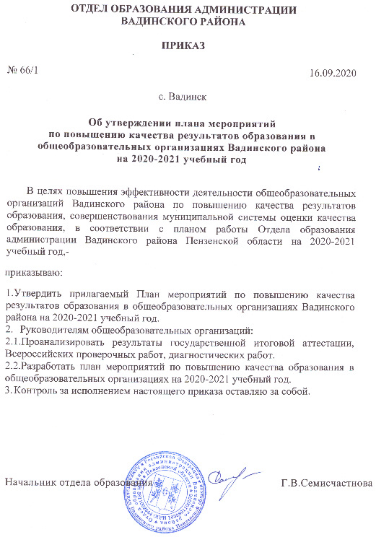

Приложение 2
к приказу отдела образования
администрации Вадинского района
от 16.09.2020 №66/1
План мероприятий по повышению качества общего образования в общеобразовательных организациях Вадинского района
на 2020-2021 учебный год

№ п/п | Мероприятия | Дата проведения | Ответственные
Организационно-аналитическая работа
1.1 | Проведение статистического и методологического анализа результатов государственной итоговой аттестации по образовательным программам основного общего и среднего общего образования | август-сентябрь | Отдел образования администрации Вадинского района  Общеобразовательные организации
1.2. | Подготовка аналитического отчета по результатам проведения анализа ГИА | Сентябрь | Отдел образования администрации Вадинского района
1.3. | Выявление образовательных организаций, демонстрирующих необъективные результаты государственной итоговой аттестации по образовательным программам основного общего образования | сентябрь | Отдел образования администрации Вадинского района
1.4. | Совещания с руководителями общеобразовательных организаций и школьными координаторами по вопросам организации и проведения государственной итоговой аттестации, мониторинговых мероприятий, исследований качества образования | 1 раз в квартал | Отдел образования администрации Вадинского района
1.5. | Подготовка независимых наблюдателей от родительской общественности для участия в оценочных процедурах | в соответствии с утвержденным графиком | Отдел образования администрации Вадинского района  Общеобразовательные организации
1.6. | Включение в план работы отдела образования комплексного анализа результатов процедур оценки качества образования | август | Отдел образования администрации Вадинского района
1.7. | Участие в мероприятиях по оценке качества образования:  ВПР, региональные мониторинговые исследования качества образования | в соответствии с утвержденным графиком | Общеобразовательные организации Вадинского района
1.8. | Мониторинг использования методических рекомендаций по развитию внутришкольной системы оценки качества образования | октябрь | Отдел образования администрации Вадинского района
2.Повышение квалификации руководящих и педагогических работников
2.1. | Анализ потребности педагогических работников в курсах повышения квалификации | в течение года | руководители общеобразовательных организаций
2.2. | Организация участия педагогических и руководящих работников в курсах повышения квалификации | в течение года | руководители общеобразовательных организаций
2.3 | Повышение квалификации руководителей (заместителей руководителей) образовательных организаций по вопросам проведения анализа результатов | в соответствии с утвержденным графиком | ГАОУ ДПО ИРР ПО  Отдел образования администрации Вадинского района
2.4. | Повышение квалификации специалистов отдела образования по вопросам разработки и внедрения муниципальных и школьных программ повышения качества образования, проведения ГИА, оценочных процедур, внутришкольного контроля | в соответствии с утвержденным графиком | ГАОУ ДПО ИРР ПО  Отдел образования администрации Вадинского района
2.5. | Повышение квалификации учителей по вопросам анализа спецификации контрольно-измерительных материалов ГИА (участие в курсах повышения квалификации, районных обучающих семинарах) | в течение учебного года | ГАОУ ДПО ИРР ПО  Отдел образования администрации Вадинского района
2.6. | Обучающие мероприятия для учителей-предметников по вопросам организации, проведения и анализа результатов внутришкольных мониторинговых мероприятий | в течение учебного года | ГАОУ ДПО ИРР ПО
2.7. | Обучающие мероприятия для учителей по вопросам проведения внутришкольного аудита как формы оценивания образовательных результатов | в соответствии с утвержденным графиком | Отдел образования администрации Вадинского района
3. Организационно-методическая работа
3.1. | Организация семинаров на базе организаций, показывающих стабильно высокие образовательные результаты ГИА и ВПР через работу районных методобъедиений | в течение учебного года | Отдел образования администрации Вадинского района
3.2. | Сопровождение образовательных организаций с низкими результатами обучения и образовательных организаций, демонстрирующих необъективные результаты ГИА и ВПР | в течение учебного года | Отдел образования администрации Вадинского района
3.3. | Контроль качества проведения входных, промежуточных, полугодовых и годовых проверочных работ | в течение года | руководители общеобразовательных организаций
3.4. | Разработка индивидуальных образовательных траекторий для учащихся с низкой учебной мотивацией и одаренными детьми |  | руководители общеобразовательных организаций
3.5 | Организация психолого-педагогической и социально-педагогической поддержки обучающихся |  | руководители общеобразовательных организаций
4.Информационная работа
4.1. | Проведение школьных и районных родительских собраний по вопросам проведения ГИА, ВПР, мониторинговых мероприятий | ноябрь  апрель | Общеобразовательные организации  Отдел образования администрации Вадинского района  Психологическая служба района (по согласованию)
4.2 | Проведение консультаций для обучающихся, их родителей (законных представителей) по психологической помощи к ГИА | В течение года | Психологи школ, БППК Вадинского района (по согласованию)
4.3. | Проведение образовательных акций с участием обучающихся, родительской общественности, педагогов | в течение учебного года | Общеобразовательные организации  Отдел образования администрации Вадинского района
4.4. | Организация работы телефонов «горячей линии» | в течение учебного года | Общеобразовательные организации  Отдел образования администрации Вадинского района
4.5. | Контроль функционирования муниципального и школьных сайтов | в течение учебного года | Отдел образования администрации Вадинского района
4.6. | Размещение в образовательных организациях информационных стендов по процедурам проведения оценочных мероприятий | в течение учебного года | Общеобразовательные организации

